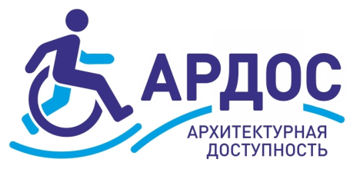 | Группа компаний «Ардос»  Мы объединились.  Москва, Ижевск, Казань, Чайковский | - Безбарьерный дизайн  - Реализация доступной среды  - Консультации  - Семинары  - Авторский надзор  - Проектирование
426011, Удмуртская Республика,г. Ижевск, ул. Холмогорова,дом 17, оф. 614
ИНН 1831169167 КПП 183101001 ОГРН 1141831004930
e-mail: ardos-gk@mail.ru тел. 8(3412) 47-90-88

исх. № б/н от 25.02.2015
на вх. №__ от__.__.2015
Коммерческое предложение (ГП «Доступная среда»).
ООО «Ардос» занимается реализацией государственной программы «Доступная среда». Среди наших клиентов такие организации как Министерство Социальной защиты (отделения Министерства практически во всех городах Удмуртии), Зоологический сад Удмуртии, Медико-социальная экспертиза Удмуртской Республики, Удмуртская государственная филармония, детские дошкольные учреждения, Мещовский интернат и др. А среди наших консультантов и партнеров – лучшие архитекторы, проектанты и специалисты по Доступной среде городов: Ижевска, Москвы, Санкт-Петербурга, Екатеринбурга и других регионов России.

В рамках нашего направления мы можем:
- Осуществлять консультационное сопровождение строительно-отделочных мероприятий,
- Осуществлять полный монтаж «под ключ» санузлов для инвалидов и маломобильных групп населения,
- Осуществлять перепланировку помещений и финальную отделку «под ключ»,
- Осуществлять поставку и монтаж элементов:
- унитазов,
- раковин,
- поручней (в санузлы, пристенных, на входные группы),
- тактильных и нетактильных пиктограмм и табличек на кабинеты,
- мнемосхем (схем этажа, территории, помещения),
- смесителей (в том числе бесконтактных и локтевых),
- рукосушек,
- травмобезопасных крюков для костылей,
- держателей для трости,
- беспроводной системы вызова персонала для оказания помощи,
- дверей,
- специализированных дверных доводчиков для маломобильных групп населения,
- аксессуаров (мыльниц, бумагодержателей, электросушилок, освежителей),
- портативных и стационарных индукционных петель (устройств, позволяющих передавать сигнал непосредственно на слуховой аппарат (необходим в конференц-залах, в шумных условиях, в местах скопления людей),
- звуковых и световых маячков (маячки различаются по возможностям, некоторые могут воспроизводить записанные информационные звуковые дорожки),
- эргономичных дверных ручек для инвалидов и медицинских учреждений,
- тактильного керамогранита в качестве направляющей тактильной разметки,
- пандусов стационарных, мобильных,
- подъемных платформ для лестничных пролетов,
- устройств перемещения инвалидов (монорельсовые потолочные, напольные, стационарные),
- информационных блоков «бегущая строка»,
- информационных терминалов (с сенсорным экраном),
- фм-систем для групп слабослышащих (появляется возможность проведения экскурсий с гидом),
- слухоречевых тренажеров,
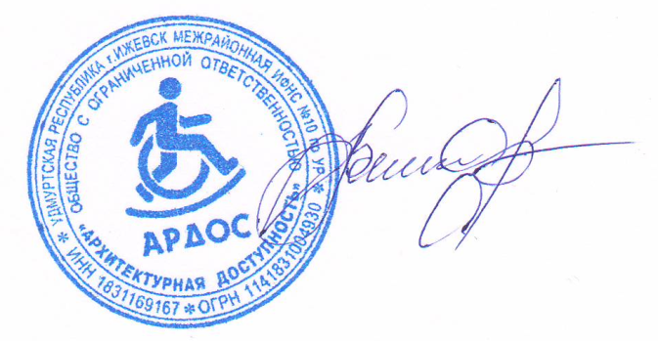
- оборудования для обучения дошкольников, школьников и людей с отклонениями в развитии,
и еще многое другое.
Позвоните нам, если у Вас есть какие-то вопросы. Будем рады помочь.

Директор ООО «Ардос» А.В. Зорин

